PAM
Packari Application Manager
TABLET-UI
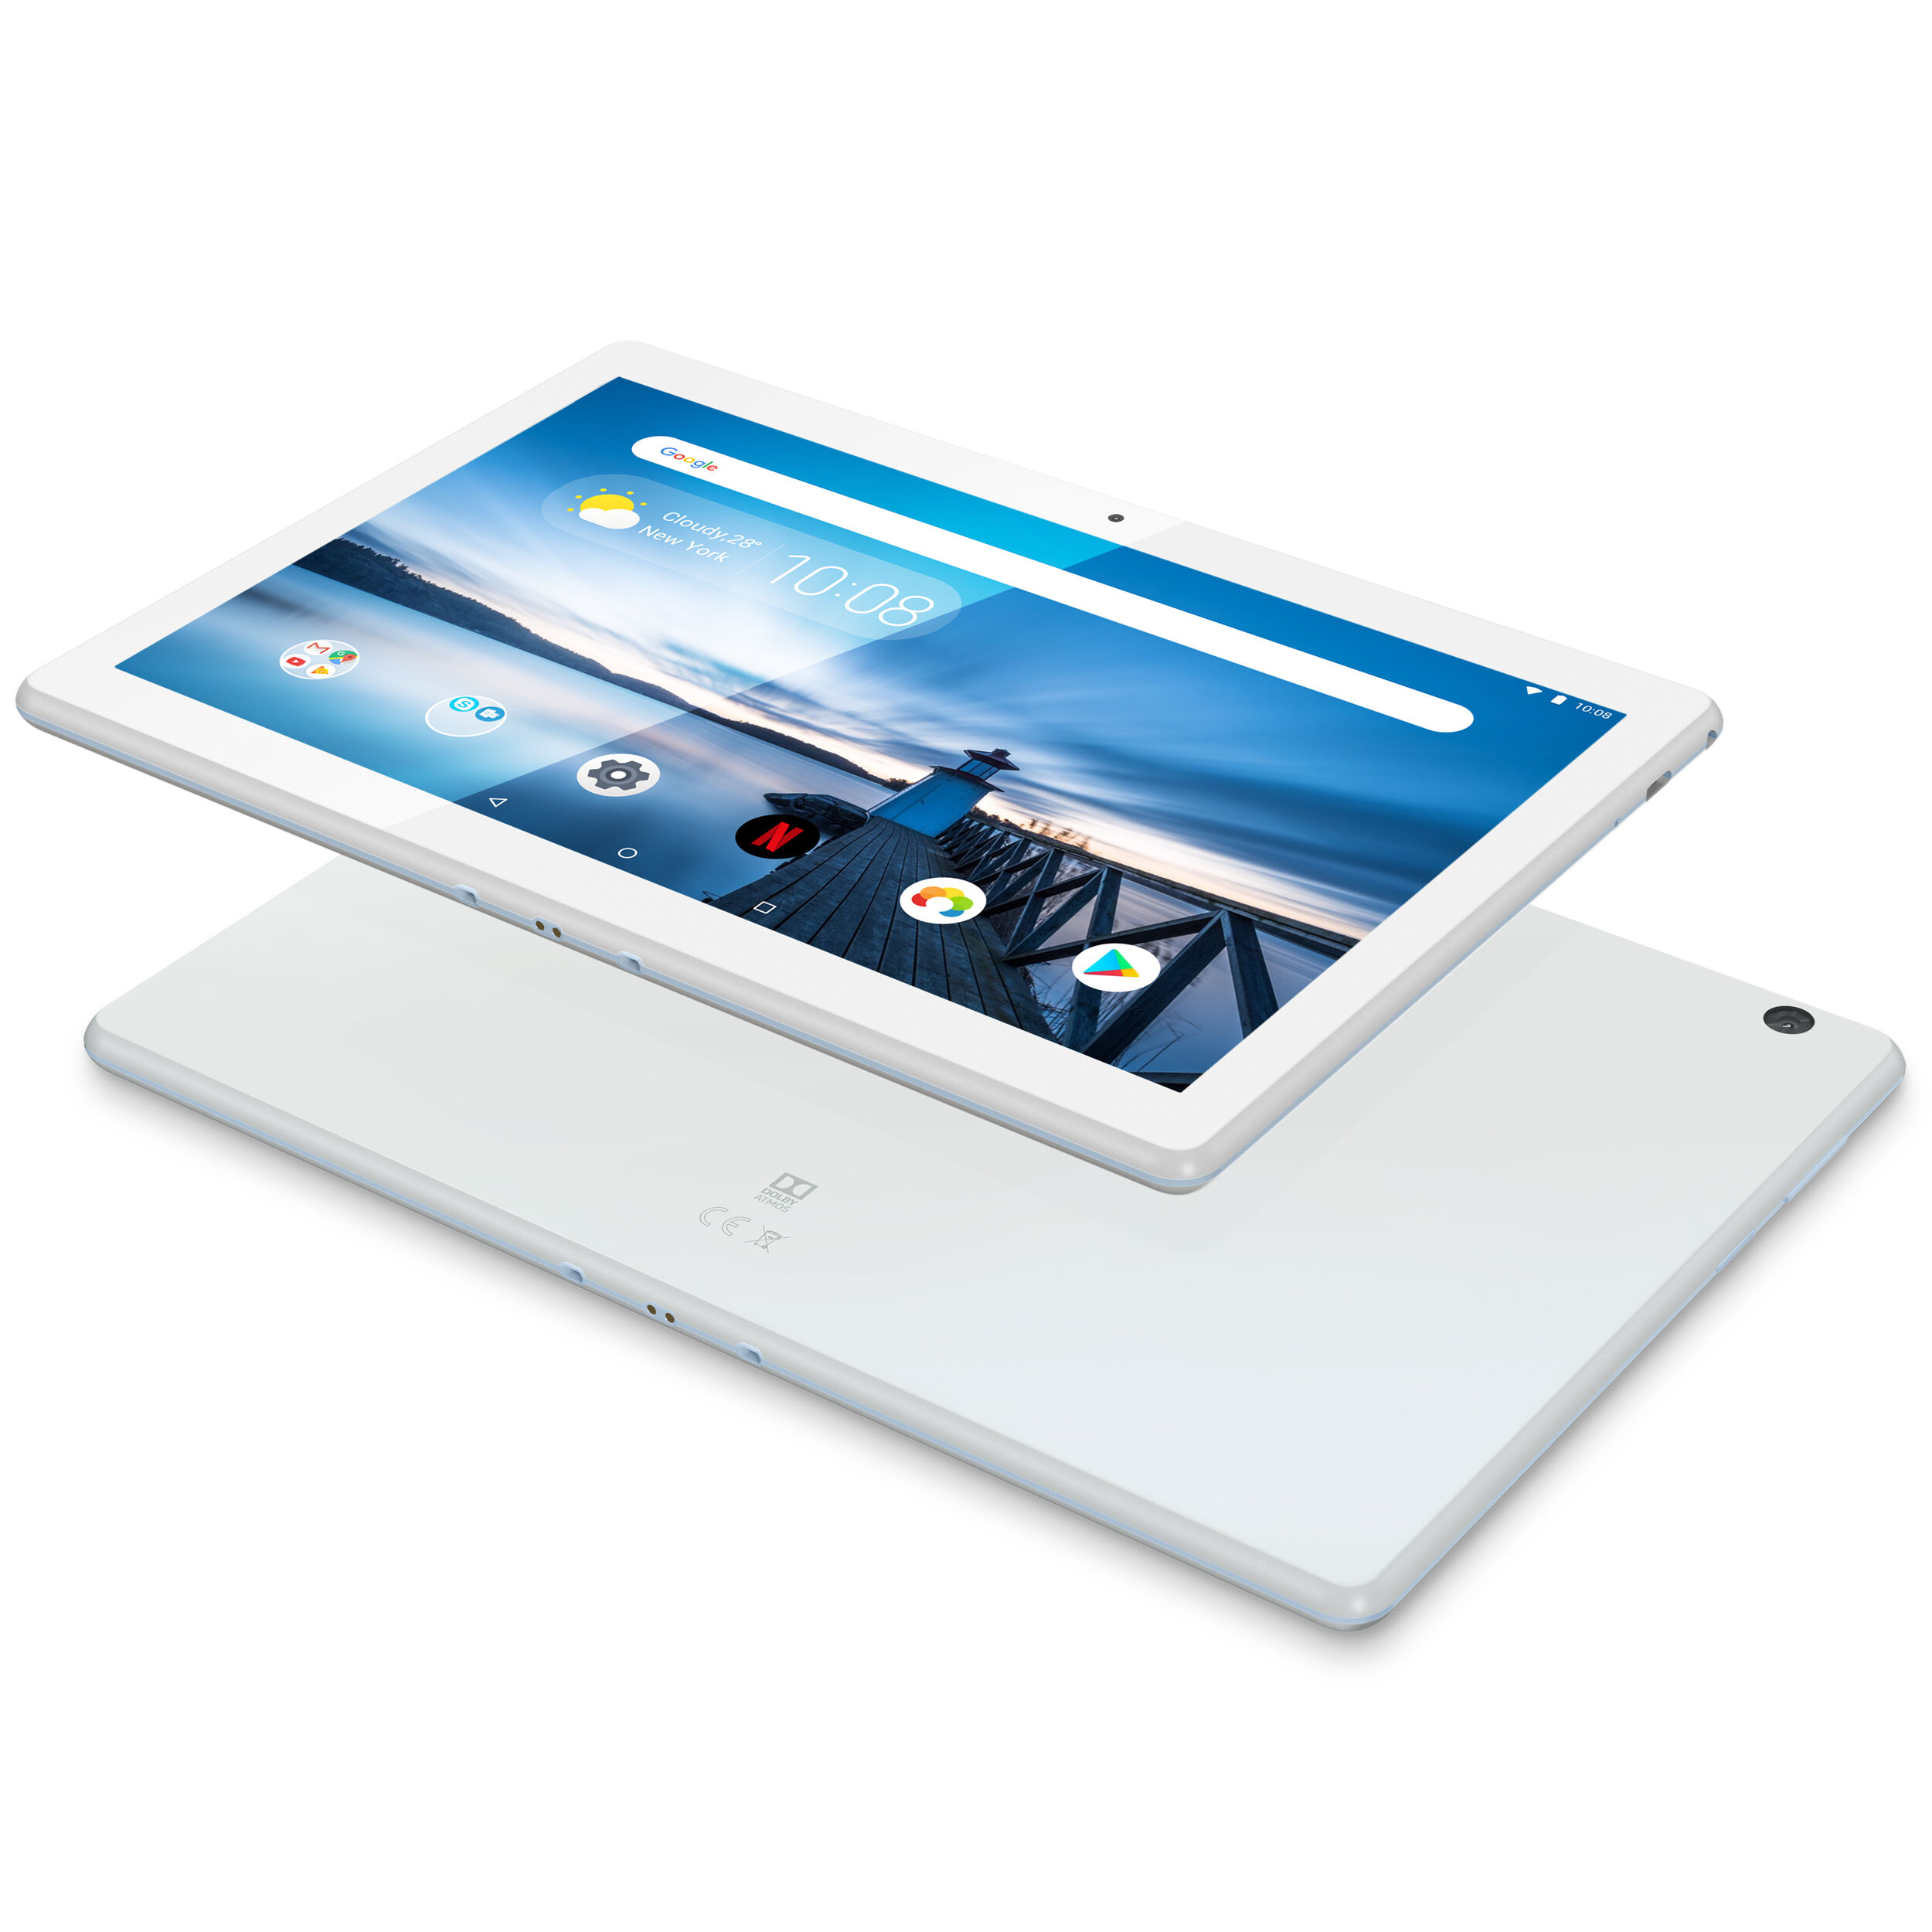
@ nucom.at
MENÜ
Nr | Name | Titel | LG | VP | PT | Seite
 | START
 | Login
 | VORPACKEN
 | Hauptartikel | VP-Hauptartikel |  |  | x
 | Vorpackliste | VP-Vorpackliste | x |  | x
 | Auslagern | VP-Auslagern | x |  | x
 | Produziert | VP-Produziert |  |  | x
 | Linie | VP-Linie
 | KOMMISSION 1
 | Auslagern | K1-Auslagern
 | Auflösen | K1-Auflösen
 | Bestände | K1-Bestände
 | KOMMISSION 2
 | Abrufen | K2-Abrufen |  |  | x
 | Aufträge | K2-Aufträge |  |  | x
 | Lieferung | K2-Lieferung | x |  | x
 | Nachdruck | K2-Nachdruck | x |  | x
 | Offene/Freigaben | K2-Offene
 | Erledigt | K2-Erledigt | x |  | x
 | LAGER
 | Einlagern | LG-Einlagern | x
 | Auslagern | LG-Auslagern | x
 | Umlagern | LG-Umlagern | x
 | Buchungen | LG-Buchungen | x
 | Regale/Stand | LG-Regale/Stand | x
Neu | Beschaffung | LG-Beschaffung | x
 | KANBAN
 | Leermeldung | KB-Leermeldung
 | Auslagern | KB-Auslagern
Neu | MEHR
 | Retouren | RT-Liste/Suche
 | Inventur
 | LOGOUT
LG – Lager, VP – Vorpacken, PT – Packtische
Menüstruktur
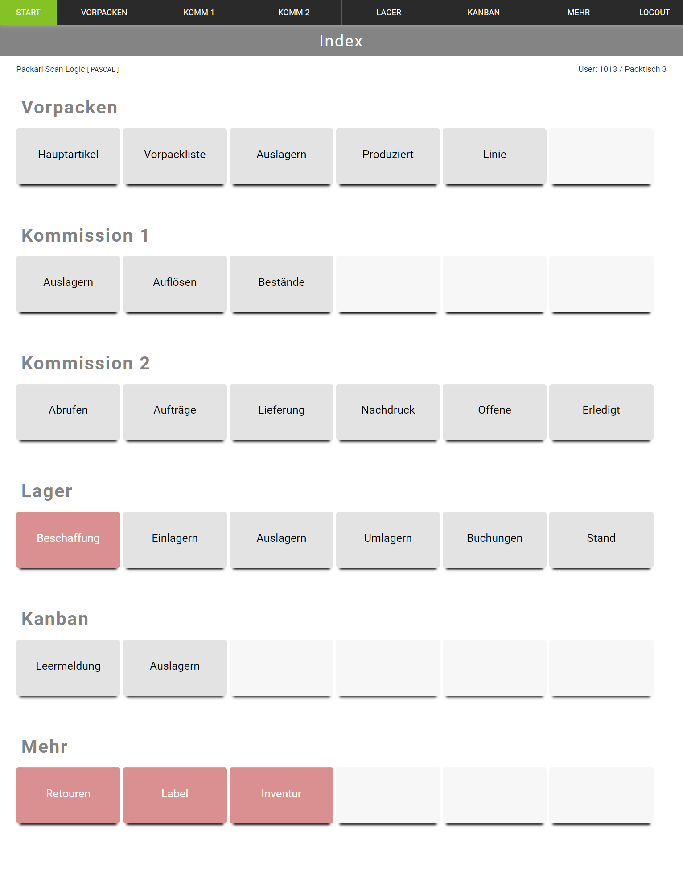

Offene
Vorpacken | Button [PO], Popup mit der Packordnung
Retouren
Label
Beschaffung
Inventur

RETOUREN
Mehr/Retouren
Suche
Lieferschein/Name
Menge
Bestätigen
POPUP
Lieferscheinnr. |  | Bestand | Lager 01
 |  | 10 | 1
 |  | 6 | -1
 |  | 13 | 0

LABEL
Nachdruck von Etiketten-Labels, Retouren, Anbruch, etc.
siehe SAP Wareneingang/Etikettendruck
Einzelartikel immer Stückzahl 1
K-Artikel automatisch mit vorgegebener Menge
P-Artikel – nicht vorgesehen
Labelprint
Lieferschein/Name
Menge
Bestätigen

BESCHAFFUNG
Lager/Beschaffung

INVENTUR

